附件四-2-2

**花蓮縣107年度藝術與美感深耕計畫**

**美感教育計畫主軸二-校園美感學習角落計畫-花現美力．藝起相蓮**

**壹、計畫依據**

一、依據107年教育部補助直轄市及縣(市)政府辦理藝術與美感深耕計畫辦理。

二、依據花蓮縣107年藝術與美感深耕計畫辦理。

**貳、計畫緣起**

花蓮地形狹長，交通不便，城鄉差距和教學資源不足一直是花蓮縣教育版圖上不易克服的難題，尤其是藝文領域的老師無法隨心所欲地帶學生到美術館欣賞優異的作品，涵泳美學素養，更難以激發學生無限的想像力和美學感受。比起過去物資缺乏的年代，當代形而上的心靈涵養，則是現代藝文教育重要的一環。

因應花蓮縣縣境狹長的困境，規劃出由北到南八所學校作為美感角落學習的重點學校，由花蓮縣境原住民的兩大族群為重要學習角落特色。從北區的秀林鄉多數的太魯閣族群學生的「景美國小」企圖打營造具有Truku山林美感之校園環境與教學情境，涵養太魯閣族學生性情，提昇學習的廣度與興趣，營造視覺美感角落；「水源國小」規劃校園空間結合「太魯閣族人文涵養」的課程，以馬賽克磁磚為媒材，師生共同打造具有太魯閣族文化內涵的馬賽克拼貼校園學習角落；其中更邀請書法名師游豐裕和學生共同合作「書法藝術牆面」，以四時讀書樂的文章書寫於校園入口的牆面上，更添校園人文藝術的氣息。「銅蘭國小」則是將在太魯閣文物中的銅門刀、編織、圖騰、皮雕、陶藝、等文化，以文化櫥窗的方式展現在校園的各個角落。走過彩虹muda hakaw utux 的「萬榮國中」以太魯閣人心靈的圖騰「彩虹」，遵守gaya（祖訓），以馬賽克拼貼的方式呈現出將來才有資格走過彩虹橋與祖先相遇，而以「走過彩虹」寓意自我價值的最高實踐。

另外，營造花蓮縣第一大族群「阿美族」的美感角落更是刻不容緩，位於花蓮市郊的「化仁國小」為了喚醒逐漸被淡忘的傳統儀俗文化祭典，以陶板、彩繪、植栽等方式妝點校園生冷的樓梯空間，成為學生部落美感學習的角落。玉里鎮的三所小學分別是，「樂合國小」藉由多元彩繪技術、周邊植栽及璞石畫美化校園空間，同時結合社區人力資源，吸取經驗，以增廣見聞，終能羽化成蝶、展翅高飛，成功營造學校美感教育學習角落特色。「觀音國小」則是將**「藝術生活、在地深耕、放眼台灣、擁抱世界」**為推展之主軸，從取材學校社區資源，加以應用發揮美感的效果，到結合生活課程並鼓勵孩子積極參與藝文活動，提升藝術鑑賞能力，陶冶生活情趣，藉由親身觀察、專人解說、等多元課程進行方式，並能悠遊於石材拼貼之領域，擴展其視野。而「長良國小」是一個原住民部落農村邊的小校，規劃出在西北區校門入口處的植生牆，打造映入眼簾的創意彩繪，讓來來往往的人一看到這一片牆都會驚喜讚嘆；而另一個美感角落則是在以水生池畔，營造出基礎農事、花藝、木雕、魚菜共生以及太陽能滴灌的美學學習角落，達致「校園有美感，角落即學習」的目標。

花蓮山海景色無限美好，原住民特色相當凸顯，本計畫以花蓮縣兩大族群特色為主軸，展現孩子無限想像力，以各種**美**學的技術活**力，**彩妝花蓮縣境的蕞爾中小學，更將以**藝**術的本質串**起**地形狹長的花蓮縣，營造出美感場域，讓孩子在美感場域中涵泳藝術氣息，達致「**花現美力．藝起相蓮**」的美感角落。

三、**計畫目標**

一、營造具有美感之校園環境教學情境，協助師生培養細膩而沈潛的人格形塑、與對美的素養，創造美感體驗和文化探索，並達成境教的目標。

二、藉由美感環境的參與改造，催化校園美育的改善認知，創造教師與學生之間交流對話的場域。

三、建立學校校園環境美感教育籌劃工作小組，由教育部校園環境規劃輔導團隊協助校園美感環境再造規劃與執行。

四、營造兼顧自然環境、在地文化、學校需求及整體美感之校園教育場域，彰顯學校區位與環境特色。

**參、辦理單位**

一、指導單位：教育部

二、主辦單位：花蓮縣政府

三、承辦單位：花蓮縣景美國小、水源國小、銅蘭國小、萬榮國中、化仁國小、樂合國小、觀音國小、長良國小

四、協辦單位：景美國小家長會、水源國小家長會、樂合國小教育基金會，樂合社區農村再造發展協會、玉里鎮公所觀音里辦公室及活動中心

**肆、計畫期程：107年2月1日至108年7月31日**

**陸、計畫執行內容：**如附件四-2-2A~四-2-2H

**柒、預期效益**

一、執行前預期成果：

（一）喚起學生對周遭生活環境美的感知，透過觀察體驗環境與人之間的相互共生關係。

（二）藉由課程活動引導學生發現美感的需求，並引發個人對於生活品味的追求。

（三）培養學生之美感智能，激發學生對生活環境品質之省思。

（四）從在地文化內涵到人文關懷，透過課程實施體驗引導學生感受生活品味的價值與文化意義。

二、關鍵績效評估指標項目：

（一）質化效益:

1.提升學校小朋友和社區民眾美感素養。

2.建立愛鄉愛校保護大自然的高貴情操。

（二）量化效益:

1. 8校總體課程融入美感角落發展實施。

2. 至少產出8種校園美感課程設計教案。

**捌、經費概算**

|  |  |  |  |  |  |  |  |  |  |
| --- | --- | --- | --- | --- | --- | --- | --- | --- | --- |
| 經費項目 | 四-2-2-A景美國小 | 四-2-2-B水源國小 | 四-2-2-C銅蘭國小 | 四-2-2-D萬榮國中 | 四-2-2-E化仁國小 | 四-2-2-F樂合國小 | 四-2-2-G觀音國小 | 四-2-2-H長良國小 | 總計 |
| 外聘鐘點費1600 |  |  |  | 32,000 |  |  | 6,400 |  | 38,400 |
| 內聘鐘點費800 |  | 2,400 |  | 6,400 |  |  |  |  | 8,800 |
| 藝術家鐘點費800 |  | 12,800 |  | 24,000 |  |  | 14,400 |  | 51,200 |
| 藝術家鐘點費600 |  |  |  |  | 75,000 |  |  |  | 75,000 |
| 藝術家鐘點費400 |  |  | 4,800 |  |  |  |  | 38,000 | 42,800 |
| 藝術家助教鐘點費200 |  |  | 2,400 |  |  |  |  |  | 2,400 |
| 出席費 |  |  |  |  |  |  |  | 12,000 | 12,000 |
| 交通費 |  |  |  | 2,000 |  |  | 4,500 | 2,268 | 8,768 |
| 印刷費 |  |  | 115,040 | 20,000 | 20,000 |  | 5,000 | 6,000 | 166,040 |
| 設備使用費 | 23,000 |  |  |  |  |  | 16,000 |  | 39,000 |
| 稿費-設計完稿費 |  | 10,000 |  |  |  |  |  |  | 10,000 |
| 稿費-圖片版權費 |  | 11,550 |  |  |  |  |  |  | 11,550 |
| 工作費 |  | 16,800 | 15,120 |  | 25,900 | 130200 |  |  | 188,020 |
| 材料費 | 227,000 | 90,135 | 58,150 | 107,200 | 75,050 | 169800 | 160,500 | 23,0600 | 1,118,435 |
| 雜支 |  | 6,315 | 4,490 | 8,400 | 4,050 |  | 13,200 | 5,881 | 42,336 |
| 總計 | 250,000 | 150,000 | 200,000 | 200,000 | 200,000 | 300000 | 220,000 | 294,749 | 1,814,749 |

附件四-2-2B

花蓮縣秀林鄉水源國民小學

107年度

「**美感教育計畫─發展美感學習角落或地圖**」

推動計畫

**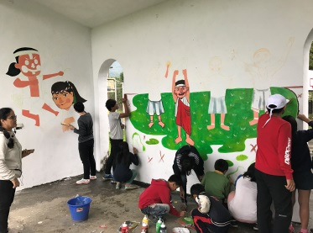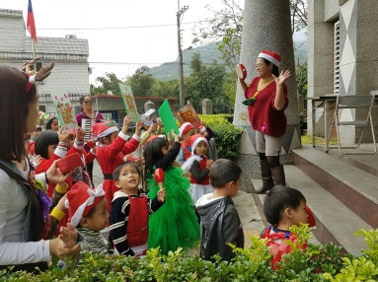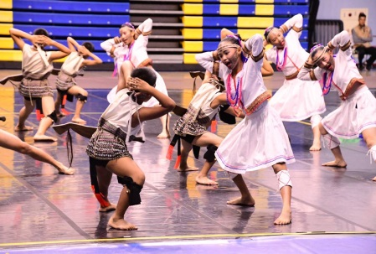**

**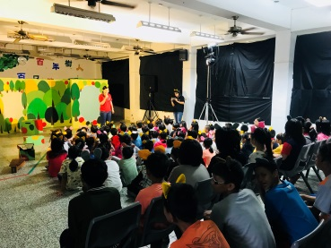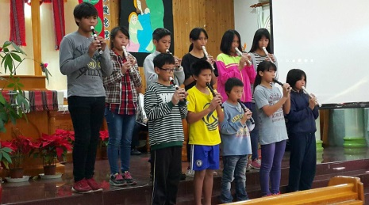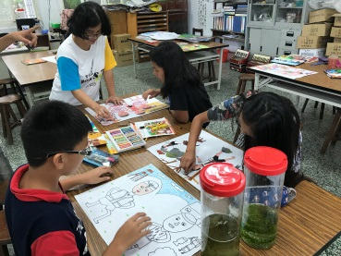**

**中華民國　一○六　年　十二　月　二十六　日**

**花蓮縣水源國民小學**

**花蓮縣107年-108上半年度美感教育計畫**

**─發展美感學習角落或地圖**

**《拼貼色彩拼貼夢》**

計畫緣起

水源部落是單純太魯閣族的的原住民部落，豐富的人文景觀，以及水源意象的營造，水源國小學子在此得天獨厚的環境生長、學習。課程的發展應該珍惜、瞭解並體驗自己族群的人文歷史與風土民情，其中太魯閣族文化內涵對人的尊重，以及對大自然愛護的心靈，可以培養對生命意義的重視，與環境保育的重要。

水源國小發展美感學習角落或地圖的課程呈現當地的文化、生態環境與傳統技藝特色，擴大了學習領域，讓生活環境不再只是孩子們身旁的風景，匆匆而過。校園空間結合「太魯閣族人文涵養」的課程，以馬賽克磁磚為媒材，師生共同打造具有太魯閣族文化內涵的馬賽克拼貼校園學習角落，促進知識與環境的融合，營造文化走廊的校園地圖，打造出具有意義且優質的校園環境，開展學習的視野，豐富學習歷程。

本校游豐裕老師是書法名師，在本校指導小朋友寫書法，在鄉裡或縣內都取得最優異的成績；游豐裕老師與書法班的小朋友共同打造校園「書法藝術牆面」，以四時讀書樂的文章書寫於校園入口的牆面上，增進校園的讀書氣氛，更增加校園人文藝術的氣息。

壹、計畫依據

一、依據107年教育部補助直轄市及縣(市)政府辦理藝術與美感深耕計畫辦理。

二、依據花蓮縣107年美感教育計畫辦理。

貳、計畫目標

一、營造具有美感之校園環境教學情境，協助師生培養細膩而沈潛的人格形塑、與對美的素養，創造美感體驗和文化探索，並達成境教的目標。

二、藉由美感環境的參與改造，催化校園美育的改善認知，創造教師與學生之間交流對話的場域。

三、打造校園與緊鄰社區的美感共學場域，成為一座超越圍牆的「公共美學教育場」。

四、建立學校校園環境美感教育籌劃工作小組，由教育部校園環境規劃輔導團隊協助校園美感環境再造規劃與執行。

五、營造兼顧自然環境、在地文化、學校需求及整體美感之校園教育場域，彰顯學校區位環境特色。

參、辦理單位

一、指導單位：教育部

二、主辦單位：花蓮縣政府

三、承辦單位：花蓮縣水源國民小學

四、協辦單位：水源國小家長會

肆、實施區域：

（一）本校北側樓梯間（如附圖一）

（二）本校低年級教室外牆（7公尺×5公尺）

伍、執行團隊(須包含校長、教職員等)

|  |  |  |  |
| --- | --- | --- | --- |
| **姓名** | **服務單位** | **職稱** | **任務** |
| 余展輝 | 水源國小 | 校長 | 督導 |
| 黃蜀民 | 水源國小 | 教導主任 | 執行秘書 |
| 蔡亞萍 | 水源國小 | 總務主任 | 採購、維護 |
| 王永誠 | 水源國小 | 教務組長 | 課程安排 |
| 陳楊淑曾 | 水源國小 | 藝文教師 | 協同教師 |
| 朱秀玲 | 水源國小 | 家長會會長 | 協同共作 |
| 游豐裕 | 水源國小 | 教師 | 書法指導老師 |
| 施慧凌 | 無 | 外聘教師 | 馬賽克拼貼指導老師 |

陸、計畫期程:

|  |  |  |  |  |  |  |  |  |  |  |  |
| --- | --- | --- | --- | --- | --- | --- | --- | --- | --- | --- | --- |
| 期程 | 內　　　　　容 | 日期 | | | | | | | | | |
| 107年 | | | | 108年上半年 | | | | | |
| 3 | 4-6 | 7-8 | 9-12 | 1 | 2 | 3 | 4 | 5 | 6 |
| 規劃階段 | 提出計畫，成立工作團隊 | ✓ |  | 暑假 |  |  | 寒假 |  |  |  |  |
| 辦理研習會，向全校教師說明計畫理念，並討論課程進行方式。 | ✓ | ✓ |  |  |  |  |  |  |
| 研擬教學課程架構，規劃實施期程。 | ✓ | ✓ |  |  |  |  |  |  |
| 執行階段 | 辦理教師課程設計進修活動 |  | ✓ | ✓ |  |  |  |  |  |
| 教學活動 | ✓ | ✓ | ✓ | ✓ | ✓ | ✓ | ✓ | ✓ |
| 「水源校園」教學活動 |  |  | ✓ | ✓ | ✓ | ✓ | ✓ | ✓ |
| 評估階段 | 蒐集活動資料及作品已發表並檢視活動辦理情形 |  |  | ✓ | ✓ | ✓ | ✓ | ✓ | ✓ |
| 進行質性評鑑，藉由開會討論檢視各階段達成目標。 |  |  | ✓ |  |  |  | ✓ |  |
| 成果階段 | 設置專屬網頁，逐次呈現計劃執行成果 |  | ✓ |  |  |  |  |  |  |
| 彙整成果資料並舉辦創意成果展示活動 |  |  | ✓ |  |  |  |  | ✓ |

柒、參與對象與人數：

一、馬賽克拼貼教學及創作：5、6年級計29位小朋友。

二、書法牆創作：本校書法社團小朋友計10位。

捌、計畫執行內容：

設置校園「馬賽克拼貼文化牆面」美感學習角落或地圖：

一、施作地點：本校東側樓梯間三面牆面四個區域A、B、C、D如附圖一

附圖一：樓梯間的空間圖

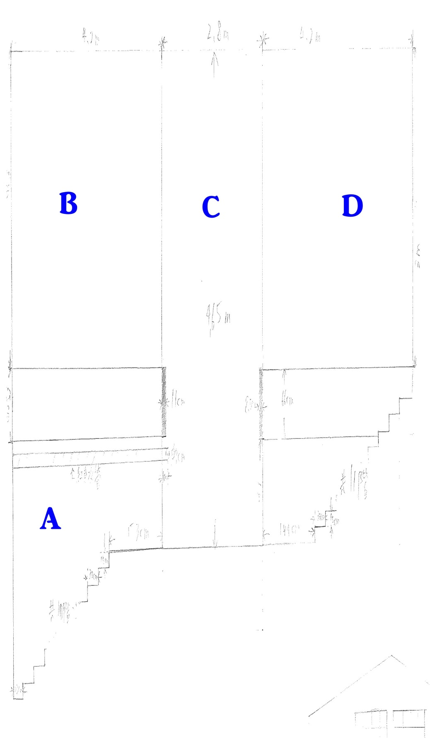

附件一：樓梯間馬賽克拼貼設計圖(參考圖)

|  |
| --- |
| Ａ區─圖框會寫上太魯閣族問候語：Mbiyax su hu? |
| 23768483_1858776607483282_1963060336_o |
| Ｂ區─創出太陽的圖 |
| 23599976_1737564146256664_2040865420_o |

|  |
| --- |
| C區─會創作色彩鮮艷的新圖（小朋友設計） |
| 23770061_1858776604149949_130907311_o |
| D區─會創作出太魯閣族靈鳥希希立鳥的圖（綠繡眼） |
| 23585105_1737564129589999_165199903_o |

二、一年級教室外之書法牆(7公尺×5公尺)

授課老師：游豐裕老師

參與學生：本校書法社團10位小朋友

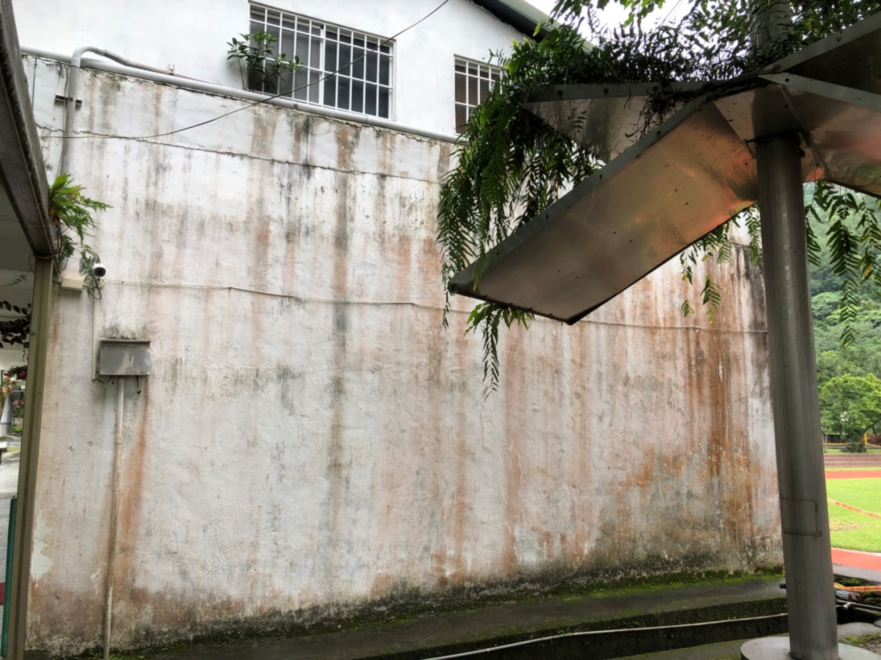

玖、書法課教學進度表：

一、學生書法教學進度表

**106學年度第二學期　語文領域課程VS美感教育校園角落計畫課程規劃**

|  |  |  |  |  |  |  |  |
| --- | --- | --- | --- | --- | --- | --- | --- |
| 週次 | 六年級  **語文領域**  **教學主題** | **美感教育校園角落計畫課程規畫** | | | | | |
| 上課節數  或時數 | 學科類別 | 教學內容 | 授課教師 | 協同教師 | 備註 |
| 7 | 4-2-6能概略認識字體大小、筆畫粗細和書法美觀的關係。 | 3時 | 書法 | 書法練習 | 游豐裕 | 蔡亞萍 |  |
| 8 | 4-2-6能概略認識字體大小、筆畫粗細和書法美觀的關係。 | 3時 | 書法 | 書法練習 | 游豐裕 | 蔡亞萍 |  |
| 9 | 4-2-6能概略認識字體大小、筆畫粗細和書法美觀的關係。 | 3時 | 書法 | 書法練習 | 游豐裕 | 蔡亞萍 |  |
| 10 | 4-2-6-1能欣賞優美的書法。 | 3時 | 書法 | 書法練習 | 游豐裕 | 蔡亞萍 |  |
| 11 | 4-2-6-1能欣賞優美的書法。 | 2時 | 書法 | 書法練習 | 游豐裕 | 蔡亞萍 |  |
| 12 | 4-2-6-1能欣賞優美的書法。 | 2時 | 書法 | 書法練習 | 游豐裕 | 蔡亞萍 |  |
|  | 合計 | 16時 |  |  |  |  |  |

|  |  |  |  |  |  |  |  |
| --- | --- | --- | --- | --- | --- | --- | --- |
| 週次 | 五年級  **語文領域**  **教學主題** | **美感教育校園角落計畫課程規畫** | | | | | |
| 上課節數  或時數 | 學科類別 | 教學內容 | 授課教師 | 協同教師 | 備註 |
| 7 | 4-2-5能掌握楷書的筆畫、形體結構和書寫方法，並練習用硬筆、毛筆寫字。 | 3時 | 書法 | 書法練習 | 游豐裕 | 蔡亞萍 |  |
| 8 | 4-2-5-1能正確掌握筆畫、筆順及形體結構。 | 3時 | 書法 | 書法練習 | 游豐裕 | 蔡亞萍 |  |
| 9 | 4-2-5-3能掌握楷書組合時筆畫的變化。 | 3時 | 書法 | 書法練習 | 游豐裕 | 蔡亞萍 |  |
| 10 | 4-2-5-4能認識筆勢、間架、形體和墨色。 | 3時 | 書法 | 書法練習 | 游豐裕 | 蔡亞萍 |  |
| 11 | 4-2-5-5能配合識字教學，用正確工整的硬筆字寫作業、書信、日記等。 | 2時 | 書法 | 書法練習 | 游豐裕 | 蔡亞萍 |  |
| 12 | 4-2-5-5能配合識字教學，用正確工整的硬筆字寫作業、書信、日記等。 | 2時 | 書法 | 書法練習 | 游豐裕 | 蔡亞萍 |  |
|  | 合計 | 16時 |  |  |  |  |  |

二、教師書法增能研習

|  |  |  |  |  |  |
| --- | --- | --- | --- | --- | --- |
| 時間 | 主題 | 教學內容 | 材料工具 | 授課老師 | 上課地點 |
| 107.6.9(三)  13:00-16:00 | 書法教學 | 1.教師認識書法藝術  2.實作書法  3.創意書法體驗 | 毛筆  宣紙  墨水  小碟子 | 游豐裕 | 水源國小社會教室 |
| 合計 | 3 小時 | | | | |

拾、預期效益

一、執行前預期成果：

（一）喚起學生對周遭生活環境美的感知，透過觀察體驗環境與人之間的相互共生關係。

（二）藉由課程活動引導學生發現美感的需求，並引發個人對於生活品味的追求。

（三）培養學生之美感智能，激發學生對生活環境品質之省思。

（四）從在地文化內涵到人文關懷，透過課程實施體驗引導學生感受生活品味的價值與文化意義。

二、關鍵績效評估指標項目：

（一）質化效益

1.提升學校小朋友和社區民眾美感素養之提升。

2.建立愛鄉愛校保護大自然的高貴情操。

3.提升小朋友對書法藝術的喜愛。

（二）量化效益

1.學校總體課程融入美感角落發展實施。

2.增進校園美感教育促成觀光之效益。

拾壹、經費概算

|  |  |  |  |  |  |  |
| --- | --- | --- | --- | --- | --- | --- |
| 經費項目 | | | 計畫經費明細 | | | |
| 單價（元） | 數量 | 總價（元） | 說明 |
| 一、樓梯間馬賽克拼貼牆面 | | | | | | |
| 材  料  費 | | 陶瓷馬賽克瓷磚 | 210 | 320才 | 67,200 | (1)學校預留空間的總面積約500才，先抓6.5成左右的施作面積，大約320才，其餘留白。  (2)作品預計會用到亂片、大小圓形、六角形、方形、長方形的陶瓷馬賽克，及少數的玻璃馬賽克等，每才單價從80~300元不等。 |
| 水泥填縫劑 | 300 | 4包 | 1,200 |  |
| 網材 | 1,200 | 一捲 | 1,200 |  |
| 白膠(1kg) | 60 | 12包 | 720 |  |
| 全開牛皮紙 | 100 | 2束 | 200 |  |
| 瓷磚剪 | 350 | 6支 | 2,100 |  |
| 彎嘴鑷子 | 85 | 6支 | 510 |  |
| 油性筆 | 30 | 3支 | 90 |  |
| 透明塑膠布 | 60 | 5碼 | 300 |  |
| 水泥 | 200 | 30包 | 8,000 |  |
| 工作費 | | | 140 | 120時 | 16,800 | 泥作工資3人×40時計算 |
| 雜支 | | | 4,000 | 1式 | 4,000 |  |
|  | | |  | 小計 | 102,320 | 上列經費得以勻用 |
| 二、書法牆面設計 | | | | | | |
| 研習指導講師費 | | | 800 | 3時 | 2,400 | 書法教師研習 |
| 學生指導鐘點費 | | | 800 | 16時 | 12,800 |  |
| 稿費 | 設計完稿費 | | 5,000 | 2組 | 10,000 | 書法牆之外框圖案之設計費 |
| 圖片版權費 | | 2,310 | 5幅 | 11,550 | 書法牆之書法設計版權費 |
| 材料費 | | | 160 | 25M2 | 4,000 | 白色底漆 |
| 教材教具費 | | | 355 | 13套 | 4,615 | 毛筆、墊布、墨汁、碟子 |
| 雜支 | | | 2,315 | 1式 | 2,315 | 美邊塗料、刷子等 |
|  | | |  | 小計 | 47,680 | 上列經費得以勻用 |
|  | | |  | **總計** | **150,000** |  |
| 承辦人： 會計： 機關長官或負責人： | | | | | | |